МИНОБРНАУКИ РОССИИ

Федеральное государственное бюджетное образовательное учреждение высшего образования

НИЖЕГОРОДСКИЙ ГОСУДАРСТВЕННЫЙ ТЕХНИЧЕСКИЙ

УНИВЕРСИТЕТ им. Р.Е.АЛЕКСЕЕВА

Институт радиоэлектроники и информационных технологий

Кафедра информатики и систем управления

____________Реализация пошаговых блок-схем алгоритмов_______________

(наименование темы проекта или работы)

ПОЯСНИТЕЛЬНАЯ ЗАПИСКА

к отчету по лабораторной работе

по дисциплине

________________ Информатика и Компьютерные Технологии____________

(наименование дисциплины)

РУКОВОДИТЕЛЬ:

________________ ____Шагалова П.А._ _

(подпись) (фамилия, и.,о.)

СТУДЕНТ:

________________ ____Тихонов Н.Д.____

(подпись) (фамилия, и.,о.)

_____23ВМЗ___________

(шифр группы)

Работа защищена «___» ____________

С оценкой ________________________

**Задание к выполнению лабораторной работы № 1**

**Реализация пошаговых блок-схем алгоритмов**

**Вариант 31**

**Задание на лабораторную работу:**

Дана строка. Вставить после каждого символа два случайных символа.

**Цель работы:**

Научиться строить блок-схемы алгоритмов, выполнить задание по варианту.

**Ход работы:**

*Блок-схема основного алгоритма:*

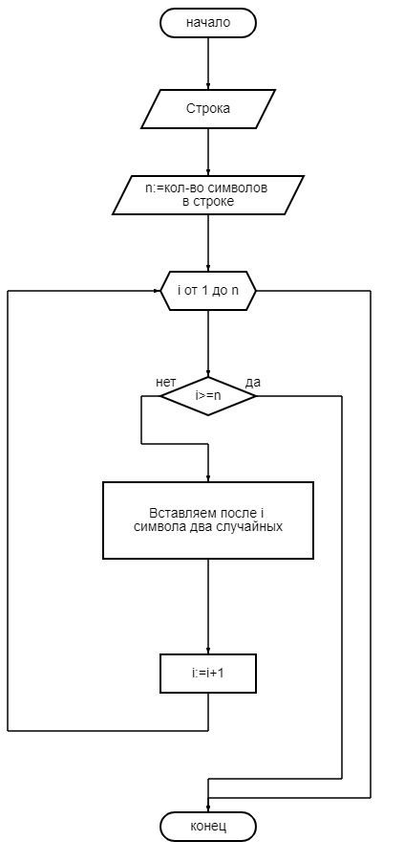

*Блок-схема вспомогательного алгоритма:*

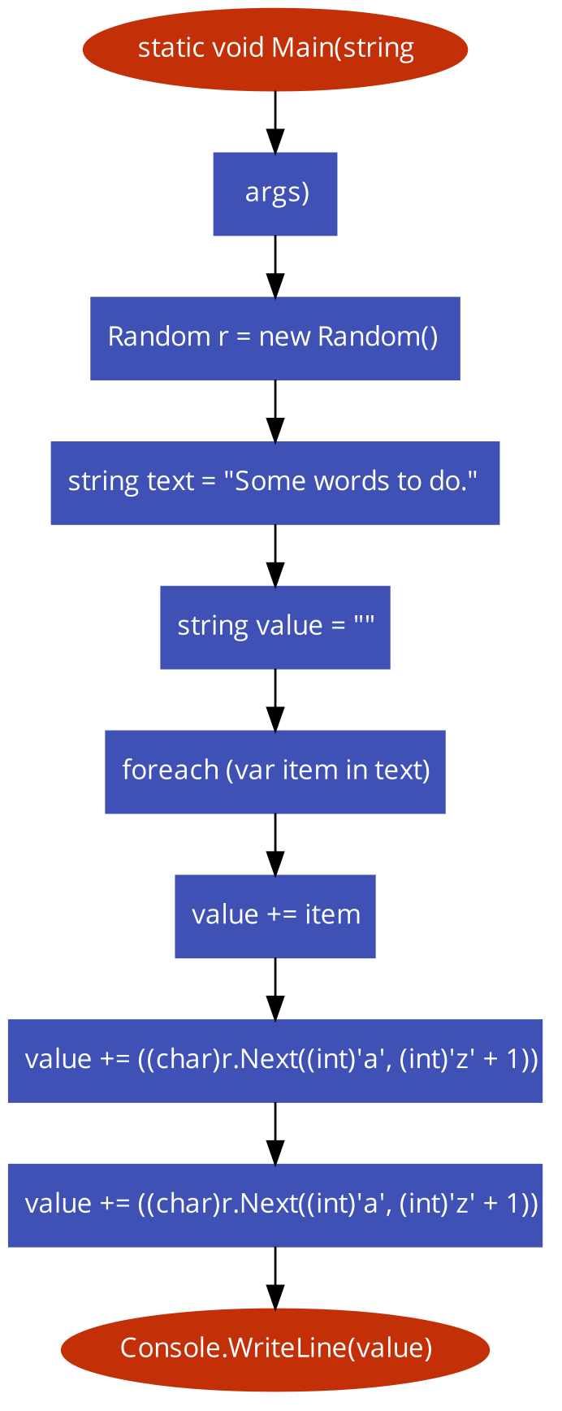

*Алгоритм:*

1. Вводим строку

2) Вводим количество символов в строке

3) Пока I меньше кол-ва символов в строке

3.1) Вставляем после I символа 2 случаных

3.2) Увеличиваем I на 1

4) Если строка не закончилась, то возвращаемся к пункту 3.1

5) иначе конец

**Текст программы на языке С#**

Console.Write("Введите строку: ");

string a = Console.ReadLine();

var sb = new StringBuilder();

foreach(var item in a)

{

sb.Append(item);

sb.Append((char)rnd.Next((int)'а', (int)'я' + 1));

sb.Append((char)rnd.Next((int)'а', (int)'я' + 1));

}

Console.WriteLine(sb.ToString());

Console.ReadKey(true);

**Вывод:**

Научились строить блок-схемы алгоритмов, выполнили задание по варианту.